연구일지 — 2026-05-15 (금)
Paradox: C언어 학습 플랫폼 개발 프로젝트

1. 개요
- 프로젝트명: nine-tailed-fox (Paradox — C언어 학습 플랫폼)
- 연구 단계: 기출문제집 추가 + 마지막 정리
- 참여 연구원: 이현준, 배도훈
- 본 일자 활동자: 배도훈, 이현준
- 저장소: https://github.com/dummy1027/nine-tailed-fox
- 본 일자 커밋 수: 5건

2. 오늘의 목표
오늘로 한 달 반 동안의 프로젝트를 정리하는 마지막 큰 작업을 한다. 기본 문제집 위에 "기출문제집" 카테고리를 두어 학습 → 검증 → 실전의 흐름을 완성하고, 서버 구조와 CSS를 마지막으로 손본다.

3. 진행 과정 및 사고
기출문제집은 App.jsx에 +36행을 추가하는 형태로 들어갔다. 기존 문제집과 동일한 컴포넌트를 재사용하되, 데이터 소스만 다르게 두었다. 서버 변경(+82행)에서는 응답 시간이 길어지는 라우트 하나를 캐시 처리했고, CSS(+62행)는 모바일에서 깨지던 부분을 미디어쿼리로 잡았다.
한 달 반 전에 처음 프로젝트를 열었을 때를 생각하면 지금이 많이 달라져 있다. 처음에는 server.js에 라우트 하나 추가하는 것도 어려웠는데, 지금은 어떤 미들웨어를 어디에 끼워야 할지가 머릿속에 그려진다. 같이 한 친구(이현준/배도훈) 덕분에 머지 충돌이라는 게 어떤 건지도 알게 됐고, 깃이 단순한 백업이 아니라 협업 도구라는 걸 체감했다.

4. 알게 된 것
큰 프로젝트를 끝까지 마무리해 보지 않으면 알 수 없는 것들이 있다. 예를 들어 "마지막 10%"가 사실은 처음 90%만큼 시간이 든다는 점, CSS 디테일이 사용자 인상의 절반을 차지한다는 점, 그리고 다른 사람과 같은 코드베이스를 쓴다는 게 처음에는 답답하지만 결국엔 혼자보다 훨씬 멀리 갈 수 있다는 점이다.

5. 다음에 할 일
발표 자료를 정리하고, README에 데모 캡쳐를 추가해서 외부에서도 볼 수 있게 하자. 다음 프로젝트에서는 처음부터 콘텐츠를 JSON으로 분리하고, 테스트 코드를 같이 짜보고 싶다.

6. 커밋 기록
커밋 해시 | 작성자 | 변경 통계
99eb96d | 배도훈 (dummy1027) | -
c780c75 | 배도훈 (dummy1027) | 1 file changed, 12 insertions(+)
23980ba | 이현준 (Lee5190) | -
9bdd163 | 이현준 (Lee5190) | 1 file changed, 36 insertions(+), 2 deletions(-)
e2f8ab5 | 배도훈 (dummy1027) | 2 files changed, 82 insertions(+), 27 deletions(-)

7. 산출물 (작업 결과 화면)
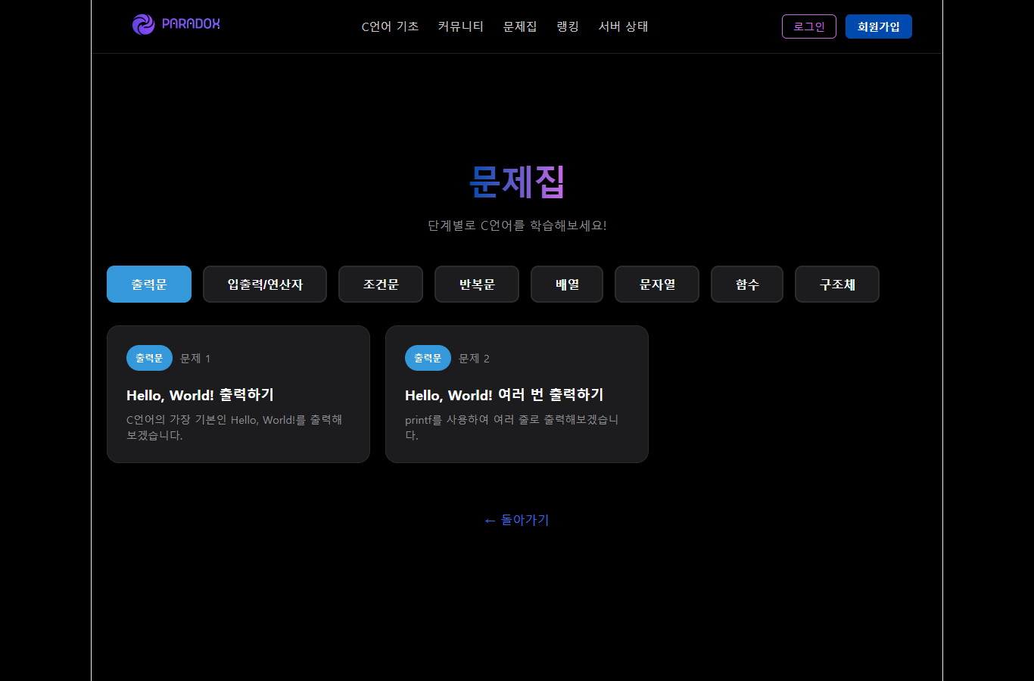
[그림] workbook — 본 일자 작업의 결과로 동작 중인 페이지 (Puppeteer 자동 캡쳐)
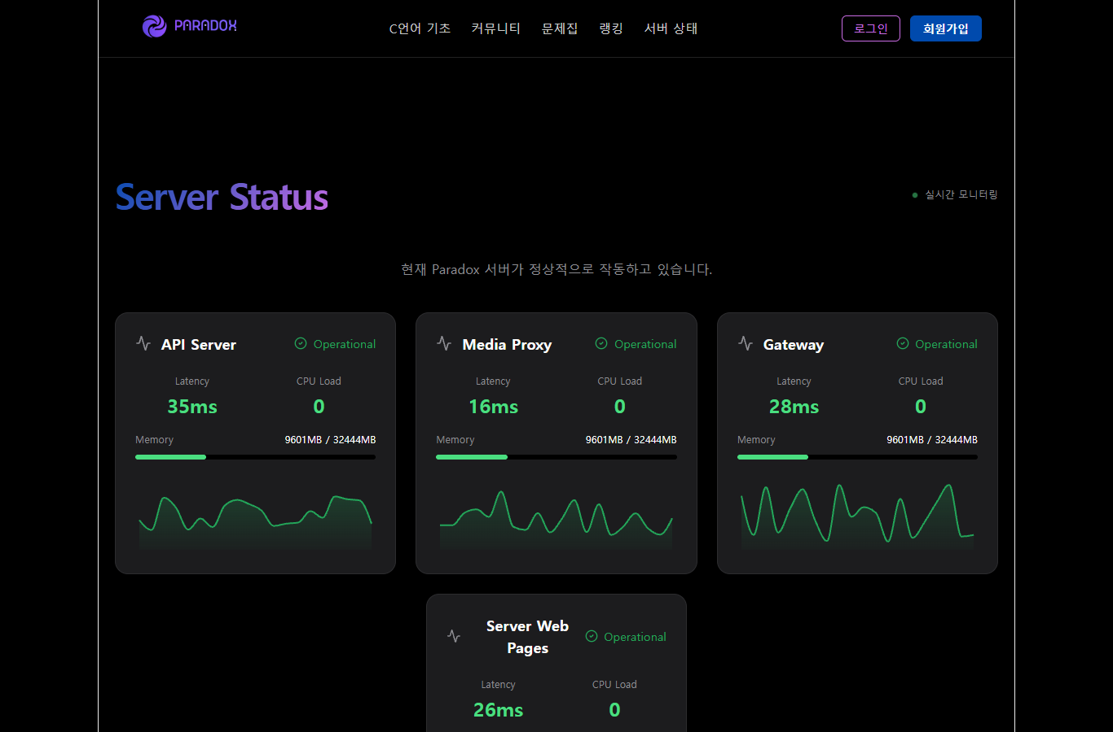
[그림] server_status — 본 일자 작업의 결과로 동작 중인 페이지 (Puppeteer 자동 캡쳐)

[그림] home — 본 일자 작업의 결과로 동작 중인 페이지 (Puppeteer 자동 캡쳐)
— 작성: 이현준 · 배도훈 (공동 작성)

